**Урок 25 сентября. Обобщение. Подготовка к контрольной работе.**

(Выполнить на двойном листе, подписать)

**1.Warm up**.

Hello, children. How are you?

2. **Revision. Vocabulary. P.38 ex.1**

Послушай слова <https://www.youtube.com/watch?v=CUWv4QH1Z0M>

Выполни упр 1 на стр 44. **P. 44 ex. 1**

**3. Word formation.**

Вспомни как образуются национальности в английском языке (стр 36 упр 1).

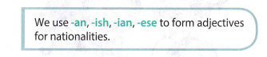

Выполни упр 2 на стр 44. **P.44 ex.2**

**4. Numbers to 100. Watch a video** [**https://www.youtube.com/watch?v=bGetqbqDVaA**](https://www.youtube.com/watch?v=bGetqbqDVaA)

Выполни упр 3 на стр 44 **P. 44 ex. 3**

**5. Grammar. Вспомни глагол have got- иметь.**

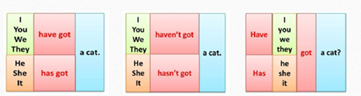

Выполни упр 4. Запиши кратко. Напр. 1 –have got

**Ex.4. Fill in have got\ haven’t got has got\ hasn’t got**

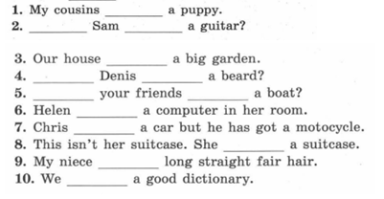

**6. This\ That These\Those**

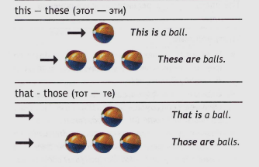

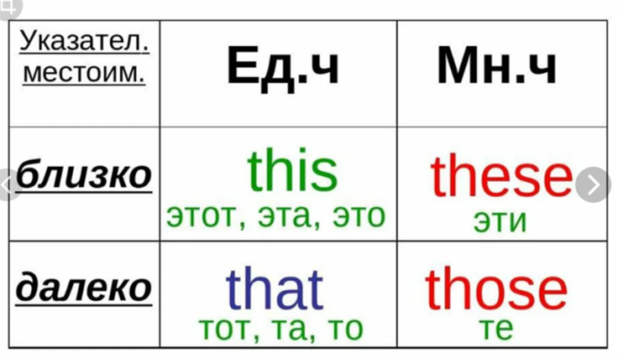

Выполни упр 5. Запиши кратко. Напр. 1 –this

**Ex.5 Choose the correct word this\these that\those**

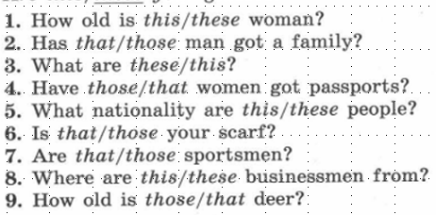

**7. Grammar Reference Section GR 1**

Изучи грамматический материал модуля 2 в справочнике в конце учебника стр GR1-GR2.